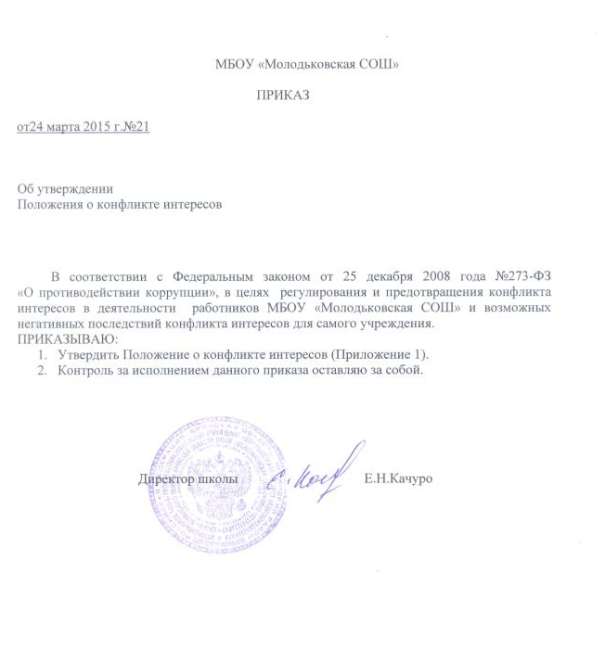

Приложение 1
к приказу от24 марта 2015 г.№21

Положение о конфликте интересов

- Цели и задачи положения о конфликте интересов.

1.1. Положение о конфликте интересов (далее-Положение) МБОУ «Молодьковская СОШ»(далее-учреждение) разработано в соответствии с положениями Конституции Российской Федерации, Федерального закона от 25.12.2008 № 273-ФЗ «О противодействии коррупции».
1.2. Настоящее Положение исходит из того, что своевременное выявление конфликта интересов в деятельности работников учреждения является одним из ключевых элементов предотвращения коррупционных правонарушений.
1.3. Целью положения о конфликте интересов является регулирование и предотвращение конфликта интересов в деятельности работников учреждения и возможных негативных последствий конфликта интересов для самого учреждения.
1.4. Основной задачей данного положения является ограничение влияния частных интересов, личной заинтересованности работников на реализуемые ими трудовые функции, принимаемые деловые решения.

- Используемые в положении понятия и определения.

Конфликт интересов – ситуация, при которой личная заинтересованность (прямая или косвенная) работника (представителя организации) влияет или может повлиять на надлежащее исполнение им должностных (трудовых) обязанностей и при которой возникает или может возникнуть противоречие между личной заинтересованностью работника (представителя организации) и правами и законными интересами организации, способное привести к причинению вреда правам и законным интересам, имуществу и (или) деловой репутации организации, работником (представителем организации) которой он является.
Личная заинтересованность работника (представителя организации) – заинтересованность работника (представителя организации), связанная с возможностью получения работником (представителем организации) при исполнении должностных обязанностей доходов в виде денег, ценностей, иного имущества или услуг имущественного характера, иных имущественных прав для себя или для третьих лиц.
Положение о конфликте интересов (далее положение) – это внутренний документ учреждения, устанавливающий порядок выявления и урегулирования конфликтов интересов, возникающих у работников учреждения в ходе выполнения ими трудовых обязанностей.
- Круг лиц подпадающих под действие положения.

3.1. Действие положения распространяется на всех работников учреждения вне зависимости от уровня занимаемой должности и на физические лица, сотрудничающие с учреждением на основе гражданско-правовых договоров.

4. Основные принципы управления конфликтом интересов в учреждении.

4.1. В основу работы по управлению конфликтом интересов в учреждении положены следующие принципы:
- обязательность раскрытия сведений о реальном или потенциальном конфликте интересов;
- индивидуальное рассмотрение и оценка репутационных рисков для учреждения при выявлении каждого конфликта интересов и его урегулирование;
- конфиденциальность процесса раскрытия сведений о конфликте интересов и процесса его урегулирования;
- соблюдение баланса интересов учреждения и работника при урегулировании конфликта интересов;
- защита работника от преследования в связи с сообщением о конфликте интересов, который был своевременно раскрыт работником и урегулирован (предотвращен) учреждением.

5.Порядок раскрытия конфликта интересов работником учреждения и порядок его урегулирования, в том числе возможные способы разрешения возникшего конфликта интересов

5.1. В учреждении устанавливаются следующие виды раскрытия конфликта интересов:
- раскрытие сведений о конфликте интересов при приеме на работу;
- раскрытие сведений о конфликте интересов при назначении на новую должность;
- разовое раскрытие сведений по мере возникновения ситуаций конфликта интересов;
5.2. Раскрытие сведений о конфликте интересов осуществляется в письменном виде. Допускается первоначальное раскрытие конфликта интересов в устной форме с последующей фиксацией в письменном виде.
5.3. Учреждение принимает на себя обязательство конфиденциального рассмотрения представленных сведений и урегулирования конфликта интересов.
5.4. Поступившая информация должна быть тщательно проверена уполномоченным на это должностным лицом с целью оценки серьезности возникающих для учреждения рисков и выбора наиболее подходящей формы урегулирования конфликта интересов.
Следует иметь в виду, что в итоге этой работы учреждение может придти к выводу, что ситуация, сведения о которой были представлены работником, не является конфликтом интересов и, как следствие, не нуждается в специальных способах урегулирования.
5.5. В случае если конфликт интересов имеет место, то для его разрешения учреждение может использовать следующие способы, в том числе:
- ограничение доступа работника к конкретной информации, которая может затрагивать личные интересы работника;
-добровольный отказ работника организации или его отстранение (постоянное или временное) от участия в обсуждении и процессе принятия решений по вопросам, которые находятся или могут оказаться под влиянием конфликта интересов;
- пересмотр и изменение функциональных обязанностей работника;
- временное отстранение работника от должности, если его личные интересы входят в противоречие с функциональными обязанностями;
- перевод работника на должность, предусматривающую выполнение функциональных обязанностей, не связанных с конфликтом интересов;
- отказ работника от своего личного интереса, порождающего конфликт с интересами организации;
- увольнение работника из организации по инициативе работника;
- увольнение работника по инициативе работодателя за совершение дисциплинарного проступка, то есть за неисполнение или ненадлежащее исполнение работником по его вине возложенных на него трудовых обязанностей.
Приведенный перечень способов разрешения конфликта интересов не является исчерпывающим. В каждом конкретном случае по договоренности учреждения и работника, раскрывшего сведения о конфликте интересов, могут быть найдены иные формы его урегулирования.
5.6. При разрешении имеющегося конфликта интересов выбирается наиболее «мягкая» мера урегулирования из возможных с учетом существующих обстоятельств. Более жесткие используются только в случае, когда это вызвано реальной необходимостью или в случае, если более «мягкие» меры оказались недостаточно эффективными. При принятии решения о выборе конкретного метода разрешения конфликта интересов учитывается значимость личного интереса работника и вероятность того, что этот личный интерес будет реализован в ущерб интересам учреждения.

6.Обязанности работников в связи с раскрытием и урегулированием
конфликта интересов.

6.1. Работники учреждения в связи с раскрытием и урегулированием конфликта интересов обязаны:
- при принятии решений по деловым вопросам и выполнении своих трудовых обязанностей руководствоваться интересами учреждения – без учета своих личных интересов, интересов своих родственников и друзей;
- избегать (по возможности) ситуаций и обстоятельств, которые могут привести к конфликту интересов;
- раскрывать возникший (реальный) или потенциальный конфликт интересов;
- содействовать урегулированию возникшего конфликта интересов.

- Определение лиц, ответственных за прием сведений о возникшем (имеющимся) конфликте интересов и рассмотрение этих сведений.

7.1. Определение должностных лиц, ответственных за прием сведений о возникающих (имеющихся) конфликтах интересов, является существенным элементом в реализации антикоррупционной политики. Таким лицом может быть непосредственный начальник работника, кадровый работник, либо лицо, ответственное за противодействие коррупции.
7.2.Полученная информация ответственными лицами немедленно доводится до руководителя учреждения, который назначает срок ее рассмотрения.
Срок рассмотрения информации о возникающих (имеющихся) конфликтов интересов не может превышать трех рабочих дней.
7.3.Рассмотрение полученной информации проводится коллегиально.
Участие работника подавшего сведения о возникающих (имеющихся) конфликтах интересов в заседании комиссии по его желанию.
7.4.Полученная информация всесторонне изучается комиссией и по ней принимается решение о способе разрешения возникшего (имеющегося) конфликта интересов или об его отсутствии.
Решение комиссии оформляется протоколом и доводится до сведения руководителя учреждения.
Решения комиссии носят рекомендательный характер. Окончательное решение о способе разрешения возникшего (имеющегося) конфликта интересов, если он действительно имеет место, принимает директор учреждения в течение трех рабочих дней с момента получения протокола заседания комиссии.

8.Ответственность работников учреждения за несоблюдение положения
о конфликте интересов.

8.1. За несоблюдение Положения о конфликте интересов работники несут ответственность в соответствии с законодательством Российской Федерации.

